OBCHODNÍ PODMÍNKY
(NEJSOU POVINNOU SOUČÁSTÍ NABÍDKY – návrh smlouvy předloží vybraný dodavatel)

Tyto obchodní podmínky je poskytovatel povinen akceptovat jako závazný text návrhu na uzavření smlouvy na realizaci veřejné zakázky dle této zadávací dokumentace. Obsah obchodních podmínek může poskytovatel při zpracování návrhu na uzavření smlouvy doplnit pouze v těch částech, kde to vyplývá z textu obchodních podmínek nebo jiné části zadávací dokumentace, poskytovatel není oprávněn provádět jiné obsahové změny.*
*Tento text není součástí smlouvy! Poskytovatel jej při zpracování návrhu smlouvy vymaže!

SMLOUVA
o fyzické ostraze majetku a osob

kterou, podle ustanovení § 1746 odst. 2 a násl. zákona č. 89/2012 Sb., občanský zákoník, ve znění pozdějších předpisů (dále jen „občanský zákoník“), uzavírají:

Název: | Jihomoravský kraj
Zastoupený: | JUDr. Bohumilem Šimkem, hejtmanem
Sídlo: | Brno, Žerotínovo nám. 3, PSČ 601 82
IČO: | 70888337
DIČ: | CZ70888337
ID datové schránky: | x2pbqzq
Kontaktní osoba: | Mgr. Martin Koníček, vedoucí odboru kancelář ředitele Krajského úřadu Jihomoravského kraje
Telefon: | 541 651 261
E-mail: | konicek.martin@kr-jihomoravsky.cz
(dále jen „objednatel“)

a

Název/obchodní firma: | ………………………….
Zastoupený: | …………………………..
Sídlo: | …………………………..
IČO: | …………………………..
DIČ: | …………………………..
Bankovní spojení: | …………………………..
Číslo účtu: | …………………………..
ID datové schránky: | …………………………..
Kontaktní osoba: | …………………………..
Telefon: | …………………………..
E-mail: | …………………………..

Právnická osoba zapsaná v obchodním rejstříku vedeném Krajským/Městským soudem v………….., odd. ……… vložka ….
nebo
Právnická/fyzická osoba zapsaná v ……………………………………….
nebo
fyzická osoba podnikající na základě živnostenského oprávnění vydaného …… pod č. j. ……………………………,
nebo
……………………………………… (jiné oprávnění k podnikání s uvedením údaje o vydavateli oprávnění, datu vydání a případně o číselném označení tohoto oprávnění)

(dále jen „poskytovatel“)

(Pokyny pro poskytovatele: Při zpracování návrhu na uzavření smlouvy na veřejnou zakázku doplní poskytovatel požadované údaje. Údaje týkající se jiné právní formy nebudou v textu smlouvy obsaženy.)*
*Tento text není součástí smlouvy! Poskytovatel jej při zpracování návrhu smlouvy vymaže!

(společně též „smluvní strany“)

Úvodní ustanovení
- Tato smlouva je uzavírána smluvními stranami na základě výsledku výběrového řízení veřejné zakázky „Ostraha objektů Cejl 73 a Údolní 35a, Brno“ (dále jen „veřejná zakázka“), která byla zadávána dle ust. § 129 zákona č. 134/2016 Sb., o zadávání veřejných zakázek, ve znění pozdějších předpisů (dále jen „ZZVZ“). Při výkladu této smlouvy jsou smluvní strany povinny přihlížet k zadávacím podmínkám veřejné zakázky a k dalším úkonům smluvních stran učiněným v průběhu výběrového řízení jako k relevantnímu jednání smluvních stran o obsahu této smlouvy před jejím uzavřením. Ustanovení platných a účinných právních předpisů o výkladu právních úkonů tím nejsou nijak dotčena.
- Poskytovatel podpisem smlouvy prohlašuje, že se detailně seznámil se všemi podklady k veřejné zakázce, s rozsahem a povahou předmětu plnění této smlouvy, že jsou mu známy veškeré technické, kvalitativní a jiné podmínky nezbytné pro realizaci předmětu plnění této smlouvy a že disponuje takovými kapacitami a odbornými znalostmi, které jsou nezbytné pro realizaci předmětu této smlouvy za dohodnutou smluvní cenu uvedenou v této smlouvě.
- Smluvní strany prohlašují, že údaje uvedené v záhlaví smlouvy jsou v souladu s právním stavem platným v době uzavření smlouvy. Smluvní strany se zavazují, že změny údajů uvedených v záhlaví smlouvy neprodleně písemně oznámí druhé smluvní straně. Smluvní strany prohlašují, že osoby podepisující tuto smlouvu jsou k tomuto úkonu oprávněny.
- Předmět smlouvy dle čl. III. se poskytovatel zavazuje plnit sám nebo s využitím třetích osob (poddodavatelů). Poskytovatel je povinen zabezpečit ve svých poddodavatelských smlouvách splnění povinností vyplývajících poskytovateli z této smlouvy, a to přiměřeně k povaze a rozsahu poddodávky. Při poskytování kterékoliv části předmětu plnění poddodavatelem má poskytovatel odpovědnost, jako by předmět plnění poskytoval sám.
- V případě plurality osob na straně poskytovatele se tyto osoby zavazují, že budou vůči objednateli a třetím osobám z jakýchkoliv právních vztahů vzniklých v souvislosti s plněním předmětu smlouvy zavázáni společně a nerozdílně, a to po celou dobu plnění smlouvy, i po dobu trvání jiných závazků vyplývajících ze smlouvy.
- Poskytovatel je povinen po celou dobu trvání smlouvy disponovat kvalifikací, kterou prokázal v rámci zadávacího řízení na veřejnou zakázku před uzavřením smlouvy. Poskytovatel se zavazuje, že manažer zakázky (viz čl. III odst. 8 této smlouvy) bude po celou dobu trvání závazků ze smlouvy splňovat příslušné kvalifikační předpoklady deklarované v nabídce poskytovatele na veřejnou zakázku. Změna v osobě manažera zakázky je možná pouze za současného splnění následujících podmínek:
- poskytovatel objednateli předloží písemnou žádost o provedení změny v osobě manažera zakázky; s touto žádostí poskytovatel předloží rovněž doklady prokazující, že osoba, která se má stát novým manažerem zakázky, splňuje kvalifikační předpoklady požadované objednatelem na manažera zakázky a
- objednatel nesmí bez objektivních důvodů udělení souhlasu se změnou v osobě manažera zakázky odmítnout; objednatel se k písemné žádosti vyjádří nejpozději do 5 pracovních dnů ode dne jejího doručení.
- V případě nedostupnosti manažera zakázky delší než 3 týdny (např. z důvodu dlouhodobé nemoci či řádné dovolené) je poskytovatel povinen zajistit nejpozději od 22. dne nedostupnosti manažera zakázky plnění jeho povinností osobou, která disponuje kvalifikací manažera zakázky, která byla požadována v rámci zadávacího řízení, a to buď změnou v osobě manažera dle předchozího odstavce, nebo prostřednictvím zástupce manažera zakázky (viz čl. III odst. 9 této smlouvy) – v tomto případě předloží poskytovatel objednateli nejpozději 21. den nedostupnosti manažera zakázky doklady prokazující, že zástupce manažera zakázky splňuje kvalifikační předpoklady požadované objednatelem na manažera zakázky.
- Porušení povinnosti poskytovatele dle odstavce 6 nebo 7 tohoto článku smlouvy se považuje za podstatné porušení povinností poskytovatele vyplývajících ze smlouvy a objednatel má právo na zaplacení smluvní pokuty ve výši dle čl. XIII odst. 3.h nebo 3.i této smlouvy.

Účel smlouvy
- Účelem této smlouvy je zajištění zvýšené bezpečnosti majetku objednatele v níže specifikovaných objektech, zajištění bezpečnosti zaměstnanců objednatele, kteří mají v objektech místo svého pracoviště a zajištění bezpečnosti třetích osob pohybujících se v těchto objektech.

Předmět smlouvy
- Předmětem smlouvy je závazek poskytovatele poskytovat objednateli bezpečnostní služby v rozsahu, způsobem a v kvalitě stanovenými touto smlouvou (dále jen „bezpečnostní služby“) a závazek objednatele hradit poskytovateli za poskytované služby dohodnutou cenu. Smluvní strany se zavazují poskytnout si navzájem součinnost nezbytnou k řádnému splnění jejich povinností dle této smlouvy.
- Bezpečnostní služby zahrnují:
  - fyzickou ostrahu objektů objednatele v rozsahu služby uvedeném v příloze č. 1 této smlouvy,
  - mimořádné služby, tj. fyzickou ostrahu objektů objednatele na základě mimořádného požadavku objednatele na posílení či rozšíření bezpečnostní služby nad rámec odst. 2.1 tohoto článku smlouvy v mimořádných situacích na základě jednotlivých objednávek objednatele; jedná se tedy o poskytování bezpečnostních služeb větším počtem bezpečnostních pracovníků, než je uvedeno v příloze č. 1 této smlouvy, nebo mimo časový rozsah uvedený v příloze č. 1 této smlouvy (dále jen „mimořádná služba“). Potřeba mimořádné služby může vyplynout buď z nenadálé události (např. zajištění ostrahy při odstraňování následků stavební havárie, požáru atd.), nebo z předem plánované jednorázové akce ve strážených objektech. Objednatel předpokládá potřebu mimořádných služeb zejména ve vztahu k výkonu bezpečnostní služby na pracovní pozici 2 dle přílohy č. 1 této smlouvy (tj. mimořádné služby ve dnech pracovního klidu).
- Objektem dle odst. 2 tohoto článku (dále jen „objekt“) se rozumí budova ve vlastnictví objednatele na adrese Cejl 73 v Brně včetně areálu (dále jen „objekt Cejl“) a budova ve vlastnictví objednatele na adrese Údolní 35a v Brně včetně areálu (dále jen „objekt Údolní“). Budova objektu Cejl je čtyřpodlažní, vstup je z ulice Cejl a z ulice Bratislavská. Budova objektu Údolní je čtyřpodlažní, vstup je z ulice Údolní.
- Fyzickou ostrahou objektů dle odst. 2 tohoto článku smlouvy se rozumí ochrana majetku (věcí movitých a nemovitých) ve vlastnictví nebo správě objednatele a ochrana zdraví a života pracovníků objednatele a ostatních osob přítomných v objektech.
- Bezpečnostní služby dle odst. 2 tohoto článku smlouvy zahrnují také řešení rizikových událostí, zejména těchto:
- pohyb nežádoucích osob,
- požár,
- únik vody,
- výhružka bombou,
- ekologická nebo průmyslová havárie.
- Výkonem bezpečnostní služby se rozumí služba na objektu vyškolenými a pro výkon služby vybavenými bezpečnostními pracovníky (dále jen „bezpečnostní pracovníci“). Bezpečnostními pracovníky se rozumí všechny osoby vykonávající bezpečnostní služby bez ohledu na to, zda se jedná o zaměstnance poskytovatele či jeho poddodavatele (resp. zaměstnance poddodavatele).
- Správcem objektu (dále jen „správce objektu“) je za objednatele pověřen:
  - pro objekt Cejl:
    - Ing. Martin Kos
telefon: +420 541 653 576, +420 541 658 321
mobil: +420 606 711 543
E-mail: kos.martin@kr-jihomoravsky.cz
    - Vratislav Lukáš
telefon: +420 541 653 575, +420 541 658 322
mobil: +420 739 489 796
E-mail: lukas.vratislav@kr-jihomoravsky.cz
  - pro objekt Údolní:
Bc. Zbyněk Lenomar
telefon: +420 541 658 833
mobil: +420 777 665 345
E-mail: lenomar.zbynek@kr-jihomoravsky.cz
- Za poskytovatele je koordinací poskytování bezpečnostních služeb, řízením bezpečnostních pracovníků a komunikací s objednatelem v organizačních záležitostech poskytování bezpečnostních služeb pověřena tato osoba:
Jméno a příjmení bude doplněno na základě nabídky
telefon: …………
mobil: …………
E-mail: ………...
(dále jen „manažer zakázky“)
- V případě nedostupnosti manažera zakázky bude plnění jeho povinností zajištěno touto osobou:
Jméno a příjmení doplní poskytovatel
telefon: …………
mobil: …………
E-mail: ………...
(dále jen „zástupce manažera zakázky“)
- Změny v údajích dle odst. 7 až 9 tohoto článku smlouvy je smluvní strana povinna druhé smluvní straně bez zbytečného odkladu oznámit na kontaktní e-mailovou adresu. Změna v údajích dle předchozí věty je možná bez nutnosti uzavírání dodatku k této smlouvě.

Doba plnění
- Poskytování bezpečnostních služeb bude zahájeno dne 01.07.2020, nebo 1. dne měsíce následujícího po nabytí účinnosti smlouvy, a to toho dne, který z obou uvedených nastane později, v 0:00 h a ukončeno poslední den účinnosti této smlouvy o půlnoci.
- Smlouva se uzavírá na dobu určitou, a to na dobu 48 kalendářních měsíců ode dne, kdy má dojít k zahájení poskytování bezpečnostních služeb dle předchozího odstavce.
- V případě zahájení rekonstrukce objektu Údolní bude poskytování bezpečnostních služeb v tomto objektu v rozsahu stanoveném touto smlouvu ukončeno dnem předání staveniště zhotoviteli stavby. Objednatel bude poskytovatele bez zbytečného odkladu informovat o zahájení výběrového řízení na veřejnou zakázku na rekonstrukci objektu Údolní, přičemž předání staveniště zhotoviteli stavby nastane nejdříve v roce 2022. V závislosti na podmínkách realizace rekonstrukce objektu Údolní bude buď poskytování bezpečnostních služeb na tomto objektu zcela pozastaveno, nebo bude dodatkem smlouvy upraven rozsah bezpečnostních služeb a upraveny související podmínky poskytování bezpečnostních služeb. Poskytování bezpečnostních služeb na objektu Údolní bude obnoveno předáním rekonstruovaného objektu bez vad a nedodělků zhotovitelem stavby objednateli, o čemž bude poskytovatel předem informován.

Místo plnění
- Místem plnění jsou budovy objednatele na adresách Cejl 73 a Údolní 35a v Brně včetně areálů (objekty Cejl a Údolní).
- Povinnosti vyvážení/vynášení sběrných nádob na odpad a úklidu sněhu a odpadků budou plněny taktéž na ulicích před objekty (blíže viz příloha č. 1 této smlouvy).

Cena plnění
- Cena za poskytované bezpečnostní služby se sjednává takto:
  - cena za každou započatou hodinu služby poskytované jedním bezpečnostním pracovníkem na pracovní pozici 1 dle přílohy č. 1 této smlouvy činí …………..,- Kč bez daně z přidané hodnoty (dále jen „DPH“),
  - cena za každou započatou hodinu služby poskytované jedním bezpečnostním pracovníkem na pracovní pozici 2 dle přílohy č. 1 této smlouvy činí …………..,- Kč bez DPH,
  - cena za každou započatou hodinu služby poskytované jedním bezpečnostním pracovníkem na pracovní pozici 3 dle přílohy č. 1 této smlouvy činí …………..,- Kč bez DPH,
  - cena za každou započatou hodinu služby poskytované jedním bezpečnostním pracovníkem na pracovní pozici 4 dle přílohy č. 1 této smlouvy činí …………..,- Kč bez DPH,
  - cena za každou započatou hodinu služby poskytované jedním bezpečnostním pracovníkem v rámci mimořádné služby činí …………..,- Kč bez DPH.
- Cena za bezpečnostní služby dle odst. 1 tohoto článku smlouvy zahrnuje veškeré náklady poskytovatele spojené s plněním předmětu smlouvy dle čl. III této smlouvy.
- Pro vyloučení pochybností se uvádí, že množství hodin poskytování bezpečnostních služeb uvedené v zadávací dokumentaci na veřejnou zakázku bylo uvedeno pouze z důvodu výpočtu nabídkové ceny a účtováno bude dle skutečného množství hodin poskytování bezpečnostních služeb.
- K cenám za bezpečnostní služby bez DPH uvedeným v tomto článku je poskytovatel oprávněn připočíst DPH dle aktuálně platné a účinné právní úpravy. Poskytovatel odpovídá za to, že jím účtovaná sazba DPH je stanovena v souladu s platnými a účinnými právními předpisy.
- Zvýšení ceny ve stejném poměru, v jakém došlo k nárůstu zaručené mzdy stanovené obecně závaznými právními předpisy, které upravují zaručenou mzdu, lze učinit pouze po vzájemné dohodě smluvních stran, a to pouze v rozsahu, v jakém poskytovatel prokáže dopad nárůstu zaručené mzdy na mzdové náklady a související povinné sociální a zdravotní odvody bezpečnostních pracovníků. Toto ustanovení lze prvně použít od 01.01.2021.
- Poskytovatel je oprávněn ceny za poskytování bezpečnostních služeb zvýšit v případě, že míra inflace, vyjádřená přírůstkem průměrného ročního indexu spotřebitelských cen proti průměru 12 předchozích měsíců v České republice, zjištěná z úředního sdělení Českého statistického úřadu, přesáhne v základním období 2 %. Poskytovatel je v takovém případě oprávněn jednou ročně vždy od 1. 4. příslušného roku ceny dle odst. 1 tohoto článku smlouvy zvýšit o tolik procentních bodů, kolik činí míra inflace zjištěná výše uvedeným způsobem. Základním obdobím pro zjišťování míry inflace je vždy kalendářní rok předcházející roku, v němž mají být ceny za poskytované bezpečnostní služby zvýšeny (tj. např. pro zvýšení cen v roce 2021 je rozhodnou zjištěná inflace za rok 2020 atd.). Zvýšení cen je poskytovatel povinen oznámit objednateli nejpozději do 31. 3. příslušného roku, jinak právo poskytovatele zvýšit ceny v daném roce zaniká. Základem pro zvyšování cen za poskytované bezpečnostní služby jsou vždy ceny již zvýšené dle této inflační doložky v předchozích letech trvání této smlouvy. Právo podle tohoto odstavce může poskytovatel uplatnit nejdříve v roce 2021.

Platební podmínky
- Zálohy na platby nejsou sjednány.
- Veškeré platby dle této smlouvy budou probíhat bezhotovostně bankovním převodem a v korunách českých.
- Podkladem pro úhradu ceny plnění jsou poskytovatelem vystavené daňové doklady (faktury), které musí mít veškeré náležitosti daňového dokladu dle zvláštních právních předpisů, zejména dle občanského zákoníku, zákona č. 563/1991 Sb., o účetnictví, ve znění pozdějších předpisů a zákona č. 235/2004 Sb., o dani z přidané hodnoty, ve znění pozdějších předpisů (dále jen „ZDPH“). Faktura bude mít zejména tyto náležitosti:
- označení účetního dokladu a jeho pořadové číslo,
- identifikační údaje poskytovatele včetně DIČ,
- identifikační údaje objednatele včetně DIČ,
- popis obsahu účetního dokladu,
- datum vystavení,
- datum uskutečnění zdanitelného plnění,
- cenu celkem bez DPH vypočítanou na dvě desetinná místa (na haléře) bez provedeného zaokrouhlení zvyšujícího výslednou částku,
- sazbu DPH,
- částku DPH vypočítanou na dvě desetinná místa (na haléře) bez provedeného zaokrouhlení zvyšující výslednou částku,
- cenu celkem včetně DPH vypočítanou na dvě desetinná místa (na haléře) bez provedeného zaokrouhlení zvyšující výslednou částku,
- podpis odpovědné osoby poskytovatele,
- přílohy dle odst. 4 a 5 tohoto článku smlouvy.
- Poskytovatel je oprávněn fakturovat měsíčně, a to pouze za skutečně poskytnuté bezpečnostní služby a v souladu s pravidly pro snížení ceny měsíčního plnění v závislosti na kvalitě poskytovaných bezpečnostních služeb dle čl. IX odst. 8. Přílohou faktury bude e-mail dle čl. IX odst. 7 této smlouvy.
- Přílohou faktury bude výkaz skutečně odsloužených hodin (zahrnující poskytování bezpečnostních služeb dle čl. III odst. 2.1 a odst. 2.2), ze kterého bude zřejmé, kteří bezpečnostní pracovníci jmenovitě službu vykonávali a na jaké pozici.
- Lhůta splatnosti faktury je 30 kalendářních dnů ode dne jejího doručení objednateli. Poskytovatel doručí fakturu objednateli v elektronické formě do datové schránky (ID: x2pbqzq) nebo e-mailem na adresu posta@kr-jihomoravsky.cz. Objednatel uhradí řádně předloženou fakturu (daňový doklad) převodem na účet poskytovatele uvedený v záhlaví smlouvy. Za okamžik úhrady faktury se považuje den, kdy byla předmětná částka odepsána z účtu objednatele.
- V případě předložení vadné faktury, tj. faktury, která neobsahuje požadované údaje nebo obsahuje nesprávné údaje, není objednatel povinen takovou fakturu hradit. Objednatel je oprávněn vadnou fakturu před uplynutím lhůty splatnosti vrátit poskytovateli k provedení opravy. Ve vrácené faktuře objednatel vyznačí důvod vrácení. Poskytovatel provede opravu vystavením nové faktury. Nová 30denní lhůta splatnosti faktury začne běžet ode dne doručení nově vyhotovené faktury objednateli.
- Poskytovatel prohlašuje, že
- nemá v úmyslu nezaplatit DPH u zdanitelného plnění podle smlouvy,
- nejsou mu známy skutečnosti nasvědčující tomu, že se dostane do postavení, kdy nemůže DPH zaplatit a ani se ke dni podpisu smlouvy v takovém postavení nenachází,
- nezkrátí DPH nebo nevyláká daňovou výhodu.
- Smluvní strany se dohodly, že stane-li se poskytovatel nespolehlivým plátcem ve smyslu § 106a ZDPH nebo pokud číslo účtu poskytovatele uvedené v záhlaví této smlouvy nebude zveřejněno způsobem umožňujícím dálkový přístup ve smyslu § 96 ZDPH nebo se jedná o účet vedený v zahraničí ve smyslu § 109 odst. 2 písm. b) ZDPH, je objednatel oprávněn část ceny plnění odpovídající DPH z každé fakturované částky na základě této smlouvy zadržet a tuto přímo zaplatit (aniž k tomu bude vyzván jako ručitel) na účet správce daně ve smyslu § 109a ZDPH. Stejný postup bude aplikován při naplnění podmínek ručení dle § 109 odst. 1 ZDPH, tedy kdy se objednatel dozví, že:
- daň uvedená na daňovém dokladu nebude úmyslně zaplacena,
- plátce, který uskutečňuje toto zdanitelné plnění nebo obdrží úplatu na takové plnění, se úmyslně dostal nebo dostane do postavení, kdy nemůže daň zaplatit, nebo
- dojde ke zkrácení daně nebo vylákání daňové výhody.
Po provedení úhrady DPH příslušnému správci daně v souladu s tímto článkem smlouvy je úhrada zdanitelného plnění poskytovateli bez příslušné DPH (tj. pouze základu daně) smluvními stranami považována za řádnou úhradu, resp. řádné splnění dluhu objednatele, dle této smlouvy (tj. základu daně i výše DPH), a poskytovateli nevzniká žádný nárok na úhradu případných úroků z prodlení, penále, náhrady škody nebo jakýchkoli dalších sankcí vůči objednateli, a to ani v případě, že by mu podobné sankce byly vyměřeny správcem daně.

Způsob poskytování služeb
- Poskytovatel je povinen poskytovat objednateli bezpečnostní služby dle všeobecně závazných právních předpisů, dodržovat ustanovení zákona č. 262/2006 Sb., zákoník práce, ve znění pozdějších předpisů, týkající se pracovní doby, přestávek v práci a práce přesčas.
- Veškerá komunikace ve vztahu k plnění předmětu smlouvy bude probíhat v českém jazyce.
- Poskytovatel je povinen zajistit, že bezpečnostní pracovníci budou vždy po celou dobu služby oděni v jednotném oděvu (uniforma, pracovní stejnokroj apod.), zahrnujícím:
  - povinně: uzavřená obuv, kalhoty, košile;
  - volitelně (dle ročního období): sako, svetr, zimní bunda, pokrývka hlavy.
Oděv musí být čistý a upravený.
- Poskytovatel je povinen zajistit viditelné označení bezpečnostních pracovníků osobním identiﬁkačním průkazem (visačkou s fotograﬁí, jménem a příjmením a osobním identiﬁkačním číslem a s vyznačením příslušnosti k poskytovateli).
- Poskytovatel je povinen zajišťovat bezpečnostní služby dle čl. III odst. 2.1 této smlouvy stálým týmem bezpečnostních pracovníků, jejichž seznam včetně kopií dokladů o splnění odborné způsobilosti všech členů realizačního týmu a o splnění požadavků na odbornost uvedených v příloze č. 1 této smlouvy všech členů realizačního týmu doložil poskytovatel objednateli před podpisem této smlouvy (dále jen „realizační tým“), přičemž každý člen realizačního týmu (výjimky jsou uvedeny níže) musí splňovat tyto podmínky:
  - Být starší 18 let a trestně bezúhonný (bez záznamu v evidenci Rejstříku trestů fyzických osob). Poskytovatel je povinen kdykoliv na vyžádání objednatele předložit doklady prokazující věk a trestní bezúhonnost.
  - Být zdravotně způsobilý, přičemž zdravotní způsobilostí se pro účely této smlouvy rozumí zdravotní stav na úrovni člena jednotky dobrovolných hasičů (v souladu s nařízením vlády č. 352/2003 Sb., o posuzování zdravotní způsobilosti zaměstnanců jednotek hasičských záchranných sborů podniků a členů jednotek sborů dobrovolných hasičů obcí nebo podniků, ve znění pozdějších předpisů). Objednatel je oprávněn v případě svých pochybností o zdravotní způsobilosti konkrétního bezpečnostního pracovníka vyžadovat po poskytovateli předložení potvrzení o zdravotní způsobilosti tohoto pracovníka. Splnění této podmínky není požadováno u pracovní pozice 3 dle přílohy č. 1 této smlouvy.
  - Mít odpovídající fyzické předpoklady stanovené přílohou č. 2 této smlouvy. V případě, že objednatel má pochybnosti o tom, že bezpečnostní pracovník splňuje tyto předpoklady, je oprávněn po daném pracovníkovi požadovat provedení zátěžového testu fyzické zdatnosti dle přílohy č. 2 této smlouvy. Zátěžový test fyzické zdatnosti je prováděn za účasti zástupce objednatele a poskytovatele a je o něm proveden zápis. Zátěžový test fyzické zdatnosti může pracovník opakovat po 1 měsíci od provádění posledního testu. Splnění této podmínky není požadováno u pracovní pozice 3 dle přílohy č. 1 této smlouvy.
  - Splňovat požadavky na odbornou způsobilost, tj. splňovat odbornou způsobilost pro výkon živnosti ostraha majetku a osob dle přílohy č. 5 k zákonu č. 455/1991 Sb., zákon o živnostenském podnikání (živnostenský zákon), ve znění pozdějších předpisů.
  - Splňovat požadavky na odbornost pracovníků na jednotlivých pracovních pozicích stanovené v příloze č. 1 této smlouvy pro pozici, kterou dle seznamu členů realizačního týmu bude vykonávat.
  - Mít orientační schopnosti a schopnost pracovat s orientačním plánem budovy.
- Člen realizačního týmu smí bezpečnostní služby vykonávat pouze na těch pracovních pozicích, které jsou u jeho jména uvedeny v seznamu dle předchozího odstavce doloženého objednateli před podpisem smlouvy.
- Služby dle čl. III odst. 2.2 této smlouvy (mimořádné služby) nemusí být poskytovány členy realizačního týmu, bezpečnostní pracovníci vykonávající mimořádnou službu však musí splňovat podmínky uvedené v odst. 5.1, 5.2, 5.3, 5.4 a 5.6 tohoto článku smlouvy a požadavky na odbornost pracovníků dle odst. 5.5 tohoto článku smlouvy na příslušné pracovní pozici.
- Pokud člen realizačního týmu nesplňuje podmínky dle odst. 5 tohoto článku smlouvy, nebo poskytovatel neumožní objednateli splnění těchto podmínek u daného člena realizačního týmu ověřit, má poskytovatel povinnost tohoto pracovníka neprodleně vyloučit z realizačního týmu a v případě, že tato skutečnost je zjištěna v průběhu služby daného bezpečnostního pracovníka, pak má poskytovatel povinnost zajistit vystřídání bezpečnostního pracovníka do 1 hodiny.
- V případě změn ve složení realizačního týmu se poskytovatel zavazuje tyto změny písemně oznámit objednateli. V případě zařazení nového pracovníka do realizačního týmu je poskytovatel povinen doložit objednateli kopii dokladů o splnění odborné způsobilosti a o splnění požadavků na odbornost uvedených v příloze č. 1 této smlouvy tímto bezpečnostním pracovníkem.
- Objednatel je oprávněn v případě pochybností požadovat předložení originálu či úředně ověřené kopie dokladů doložených mu poskytovatelem dle odst. 5 nebo 9 tohoto článku smlouvy.
- K základním povinnostem bezpečnostních pracovníků patří:
  - chránit zaměstnance objednatele a osoby nacházející se v objektu,
  - zabránit poškozování a zneužívání majetku v objektu,
  - upozorňovat osoby podnapilé nebo osoby, u nichž je předpoklad, že by mohly ohrozit zaměstnance a klienty objednatele, na nevhodnost dalšího působení v objektu,
  - chovat se ke klientům objednatele slušně a korektně, dodržovat zásady společenského chování a tím spoluutvářet dobré jméno objednatele,
  - být nápomocný zaměstnancům objednatele v případě verbálního napadení,
  - úzce spolupracovat se zaměstnanci objednatele, spolupracovat s Policií ČR a jinými orgány činnými v trestním řízení pro případ, že dojde v objektu k páchání trestné činnosti,
  - provádět nepravidelné obchůzky po objektu se zaměřením na přítomnost nežádoucích osob v objektu,
  - informovat o zjištěných technických závadách správce objektu,
  - předat objednateli všechny ztracené věci nalezené v místě provádění bezpečnostní služby,
  - v případě vzniku mimořádné události nebo v případě naléhavé události volat číslo 156 nebo 158 a správce objektu,
  - při havárii vody, plynu nebo jiných látek informovat správce objektu a v dalším se řídit jejich pokyny,
  - dodržovat zákaz svévolně se vzdálit ze stanoviště ostrahy,
  - dodržovat zákaz poskytovat cizím osobám informace o střeženém objektu, používané technice, zabezpečovacím zařízení, o režimu bezpečnostních služeb apod.,
  - dodržovat zákaz používat technologická zařízení (včetně telefonů) k činnostem nesouvisejícím s výkonem bezpečnostní služby a zákaz manipulovat s technologickými zařízeními nesouvisejícími s výkonem povinností bezpečnostního pracovníka;
  - dodržovat zákaz provádět neoprávněnou manipulaci se svěřenými klíči od příslušných prostor nebo je vydávat neoprávněným osobám;
  - dodržovat zákaz soukromých návštěv bezpečnostního pracovníka ve střežených objektech.
- Pracovní povinnosti bezpečnostních pracovníků na jednotlivých pracovních pozicích jsou obsahem přílohy č. 1 této smlouvy.
- Při poskytování bezpečnostních služeb není povoleno využití psů.

Kvalita bezpečnostních služeb
- Kvalita bezpečnostních služeb bude objednatelem posuzována dle KPI (Key performance indicator = klíčové indikátory výkonu). KPI se rozumí definování jednotlivých indikátorů výkonnosti bezpečnostních pracovníků. KPI tedy vyjadřují požadovanou kvalitu, resp. požadovaný výsledek bezpečnostních služeb. Jednotlivá KPI včetně informací o tom, jak nesplnění jednotlivých KPI ovlivňují celkovou kvalitu poskytovaných bezpečnostních služeb v daném měsíci, jsou uvedena v příloze č. 3 této smlouvy. Checklist pro kontrolu KPI v tištěné podobě je veden jako příloha č. 4 této smlouvy. Objednatel předá bezodkladně po podpisu této smlouvy poskytovateli checklist pro kontrolu KPI v elektronické podobě.
- Manažer zakázky je povinen v průběhu každého měsíce kontrolovat poskytování bezpečnostních služeb, a to čtyřikrát měsíčně, přičemž každá kontrola bude provedena v jiném kalendářním týdnu. Výsledky každé kontroly bude manažer zakázky zaznamenávat do checklistu pro kontrolu KPI, vyplněné checklisty zašle správci objektu dle čl. III odst. 7.1.1 této smlouvy vždy do druhého pracovního dne následujícího týdne, a to do 12:00 hod. Tyto výsledky za jednotlivá KPI se budou automaticky přepočítávat do procent dle pravidel uvedených v příloze č. 3; na základě všech čtyř kontrol bude stanoveno celkové kontrolní skóre KPI za měsíc v procentech. Vypočtené celkové kontrolní skóre KPI za měsíc a % snížení ceny měsíčního plnění určené dle tabulky uvedené v odst. 8 tohoto článku smlouvy je manažer zakázky povinen elektronicky zasílat správci objektu dle čl. III odst. 7.1.1 této smlouvy vždy do druhého pracovního dne následujícího měsíce, a to do 12:00 hod.
- Objednatel má právo provádět náhodné kontroly kvality bezpečnostních služeb dle stanovených KPI. Tyto kontroly je oprávněn provádět jak samostatně, tak za přítomnosti odpovědného zástupce poskytovatele.
- Pokud nebude objednateli kontrola některého KPI umožněna (např. se bezpečnostní pracovník odmítne podrobit testu na alkohol), bude dané KPI hodnoceno jako nesplněné.
- V případě, že objednatel na základě své náhodné kontroly kvality bezpečnostních služeb dle odst. 3 tohoto článku smlouvy zjistí pochybení, toto pochybení bez zbytečného odkladu telefonicky sdělí manažeru zakázky a následně potvrdí na jeho e-mailovou adresu spolu s pořízenou dokumentací. Pokud porušení povinností bezpečnostního pracovníka může zapříčinit vznik škody, nebo jestliže škoda již byla způsobena, je objednatel povinen tuto skutečnost oznámit poskytovateli ihned, jakmile ji zjistí.
- Na základě postupu uvedeného v odst. 3 až 5 tohoto článku smlouvy je objednatel oprávněn upravit výsledné celkové kontrolní skóre KPI za měsíc a % snížení ceny měsíčního plnění sdělené manažerem zakázky dle odst. 2 tohoto článku smlouvy, a to tehdy, pokud při svých náhodných kontrolách zjistil pochybení, které nebylo poskytovatelem zohledněno.
- Pro postup dle odst. 8 tohoto článku smlouvy je rozhodující celkové kontrolní skóre KPI za měsíc a % snížení ceny měsíčního plnění po případných opravách provedených objednatelem dle odst. 6 tohoto článku smlouvy. Podkladem pro fakturaci je e-mail zaslaný objednatelem manažeru zakázky, v němž buď potvrdí % snížení ceny měsíčního plnění uvedené manažerem zakázky, nebo je dle odst. 6 této smlouvy upraví (obsahem e-mailu musí být celkové kontrolní skóre KPI za měsíc a % snížení ceny měsíčního plnění).
- Objednatel má právo uplatnit snížení ceny měsíčního plnění v závislosti na kvalitě poskytovaných bezpečnostních služeb vyjádřené celkovým kontrolním skóre KPI za měsíc v procentech, a to podle níže uvedené tabulky:
celkové kontrolní skóre KPI za měsíc | 69 % a méně | 70-79 % | 80-85 % | 86-90 % | 91-100 %
% snížení ceny měsíčního plnění | 20 % | 15 % | 10 % | 5 % | 0 %

- V době mobilizační fáze, tj. po dobu tří měsíců od zahájení poskytování bezpečnostních služeb, se objednatel zavazuje, že nebude vůči poskytovateli uplatňovat % snížení ceny měsíčního plnění podle tabulky uvedené v odst. 8 tohoto článku smlouvy. Po uplynutí této doby je již objednatel oprávněn při nedosažení požadované kvality KPI (úroveň výkonu v %) uplatnit % snížení ceny měsíčního plnění v souladu s tabulkou uvedenou v odst. 8 tohoto článku smlouvy.

Práva a povinnosti poskytovatele
- Poskytovatel má právo označit objekt svým logem upozorňujícím, že objekt je střežen.
- Poskytovatel odpovídá za realizaci služeb v požadované kvalitě, dle zadávacích podmínek příslušné veřejné zakázky, v souladu s požadavky objednatele a ve stanovených termínech. Povinnosti dle této smlouvy je poskytovatel, resp. bezpečnostní pracovníci povinni plnit bez zbytečného odkladu.
- Poskytovatel je povinen seznámit se a dodržovat všechny normativní akty vydané objednatelem, které souvisí s výkonem služby v objektu a které stanovují provozně technické a bezpečnostní podmínky pohybu osob v objektech, zejména s provozním řádem objektu, požární poplachovou směrnicí objednatele, havarijní směrnicí objednatele apod.
- Poskytovatel se zavazuje pro oba objekty zpracovat Směrnici pro výkon ostrahy (dále jen „Směrnice PVO“), a to na základě a v souladu s touto smlouvou včetně jejích příloh a obecných zvyklostí ve vztahu k předmětu smlouvy. Směrnice PVO bude mj. obsahovat postup bezpečnostních pracovníků při řešení rizikových událostí dle čl. III odst. 5 této smlouvy. Poskytovatel předloží objednateli návrh Směrnice PVO do 14 dní od uzavření této smlouvy. Nebude-li návrh Směrnice PVO objednatelem odsouhlasen, je poskytovatel povinen do 7 dnů od doručení oznámení objednatele, že návrh neschvaluje, návrh přepracovat a předložit objednateli k opětovnému schválení, a to i opakovaně až do okamžiku jeho schválení objednatelem. Poskytovatel se zavazuje poskytovat bezpečnostní služby v souladu se Směrnicí PVO, v případě rozporu Směrnice PVO s ustanovením této smlouvy je poskytovatel při poskytování bezpečnostních služeb povinen postupovat dle této smlouvy. Pro vyloučení pochybností smluvní strany berou na vědomí, že cena za vypracování Směrnice PVO je zahrnuta do ceny plnění dle čl. VI odst. 1 této smlouvy.
- Poskytovatel je povinen upozornit písemně objednatele na nevhodnost pokynů a věcí svěřených mu objednatelem k provedení bezpečnostních služeb dle této smlouvy a na rizika vyplývající z objednatelem požadovaných služeb, které neodpovídají obvyklým postupům pro poskytování bezpečnostních služeb nebo podmínkám bezpečnosti práce. V případě, že poskytovatel splní výše uvedenou povinnost, neodpovídá za vady způsobené nevhodnými věcmi, požadavky nebo pokyny, jestliže objednatel na jejich použití při poskytování bezpečnostních služeb výslovně písemně trval.
- Poskytovatel je povinen zajistit, aby v souvislosti s poskytováním služeb dle této smlouvy nedocházelo ke ztrátám ani škodám na veškerých služebních i soukromých věcech v prostorách objednatele, ve kterých dochází k poskytování služeb dle této smlouvy.
- Poskytovatel je výhradně odpovědný za řízení a kontrolu práce bezpečnostních pracovníků. Poskytovatel rozhoduje o způsobu výkonu práce a dohlíží na kvalitu poskytovaných služeb a dodržování pracovní doby. Poskytovatel nese plně odpovědnost za pracovní úraz nebo nemoc z povolání bezpečnostních pracovníků.
- Poskytovatel je povinen předložit objednateli plán směn bezpečnostních pracovníků na 1 měsíc dopředu (předkládá vždy nejpozději poslední pracovní den předchozího kalendářního měsíce), a to po celou dobu trvání této smlouvy. Poskytovatel je povinen nahlásit objednateli předem změnu bezpečnostních pracovníků vykonávajících službu oproti plánu směn.
- Poskytovatel se zavazuje, že při plnění předmětu této smlouvy bude dbát o dodržování důstojných pracovních podmínek osob, které se na jejím plnění budou podílet, jmenovitě, že bude ve vztahu k zaměstnancům zajištěno důsledné dodržování pracovněprávních předpisů, a to zejména, nikoliv však výlučně, předpisů upravujících mzdy zaměstnanců (včetně odpovídající odměny za případnou práci přesčas, práci ve svátek atp.), pracovní dobu, dobu odpočinku mezi směnami, bezpečnost práce apod. Poskytovatel se zavazuje v souvislosti s touto povinností za účelem kontroly na výzvu objednatele předložit (či zajistit předložení) příslušných dokladů (zejména, nikoli však výlučně pracovněprávních smluv), a to bez zbytečného odkladu od výzvy, nejpozději však do 2 pracovních dnů. Totožné musí být zajištěno ze strany příp. poddodavatelů.
- Poskytovatel se zavazuje při poskytování služeb dle této smlouvy využívat pracovníky zařazené do min. 2. skupiny prací dle nařízení vlády č. 567/2006 Sb. o minimální mzdě, o nejnižších úrovních zaručené mzdy, o vymezení ztíženého pracovního prostředí a o výši příplatku ke mzdě za práci ve ztíženém pracovním prostředí, ve znění pozdějších předpisů. Poskytovatel se rovněž zavazuje pracovníky odměňovat způsobem a min. ve výši, které uvedl v zadávacím řízení k veřejné zakázce v rámci hodnocení své nabídky. Poskytovatel je povinen na žádost objednatele plnění svého závazku dle tohoto ustanovení vhodným a přiměřeným způsobem prokázat, při splnění zákonných požadavků týkajících se přístupu k osobním údajům, a to například umožněním náhledu do účetního/mzdového systému poskytovatele či zasláním výpisu/opisu z tohoto systému objednateli, ze kterého bude výše uvedené zřejmé.
- Poskytovatel se zavazuje nejpozději ve lhůtě jednoho kalendářního měsíce od písemné výzvy objednatele napravit své pochybení při plnění povinností dle odst. 10 tohoto článku smlouvy a písemně objednatele informovat o napravení tohoto pochybení.
- Poskytovatel se zavazuje, že při plnění předmětu této smlouvy neumožní výkon nelegální práce vymezené v ust. § 5 písm. e) zákona č. 435/2004 Sb., o zaměstnanosti, ve znění pozdějších předpisů.
- Poskytovatel se zavazuje zajistit pro výkon bezpečnostních služeb připravené a odpočaté pracovníky. Poskytovatel se zavazuje, že jeden pracovník/člen realizačního týmu odpracuje maximálně 230 hodin v měsíci, a to v souladu s příslušnými pracovněprávními předpisy. Poskytovatel se zavazuje tuto skutečnost na základě písemné výzvy objednateli prokázat při dodržení všech právních předpisů, zejména na ochranu osobních údajů.
- Poskytovatel je povinen zajistit, aby bezpečnostní pracovníci byli povinni se na výzvu objednatele podrobit testu na alkohol nebo jinou návykovou látku.
- Poskytovatel je povinen neprodleně přijmout opatření ke zjednání nápravy v případě hlášeného pochybení při výkonu bezpečnostní služby správcem objektu dle čl. IX odst. 5 této smlouvy.
- Poskytovatel je povinen zajistit vystřídání bezpečnostního pracovníka do 1 hodiny na základě žádosti správce objektu učiněné telefonicky na kontaktním čísle manažera zakázky na základě zjištěných závažných nedostatků ve výkonu služby (např. požití alkoholu nebo jiných návykových látek bezpečnostním pracovníkem na směně nebo před jejím nástupem; hrubé chování k zaměstnancům objednatele, návštěvám nebo k veřejnosti; neprovedení obchůzky nebo nedůsledné provádění výkonu bezpečnostní služby; porušování předpisů k zajištění bezpečnosti práce a požární ochrany; spaní nebo nadměrný stupeň únavy v průběhu výkonu služby).
- Poskytovatel se zavazuje na základě písemné výzvy objednatele a ve lhůtě 2 pracovních dní od doručené výzvy z realizačního týmu vyloučit bezpečnostního pracovníka, který byl opakovaně (tj. min. 2x) vystřídán dle odst. 16 tohoto článku smlouvy.
- Poskytovatel se zavazuje na základě písemné výzvy objednatele ve lhůtě 14 dní od doručení výzvy, z realizačního týmu vyloučit bezpečnostního pracovníka, který opakovaně (tj. min. 4x) porušil jakoukoliv povinnost stanovenou touto smlouvou, a poskytovatel byl o tomto porušení objednatelem informován.
- Poskytovatel má povinnost reagovat na požadavky objednatele ohledně navyšování počtu bezpečnostních pracovníků, resp. rozšíření časového rozsahu služby dle čl. III odst. 2.2 této smlouvy (mimořádné služby). Požadavky (časový rozsah služby a pracovní pozice dle přílohy č. 1 této smlouvy) budou uplatněny prostřednictvím písemné objednávky na e-mailovou adresu manažera zakázky; poskytovatel se zavazuje neprodleně po obdržení objednávky tuto objednávku potvrdit e-mailem a poskytnout pracovníky na období stanovené objednatelem v objednávce, přičemž reakční doba činí:
  - v případě nenadálé události (např. stavební havárie, požár atd.) 2 hodiny od obdržení objednávky;
  - v případě plánované jednorázové akce ve strážených objektech 3 pracovní dny od obdržení objednávky.
- Poskytovatel je povinen zachovávat mlčenlivost o skutečnostech a informacích, se kterými se při poskytování bezpečnostních služeb seznámí, přičemž bezpečnostní pracovníci považují poskytnuté informace, případně získané materiály za přísně důvěrné. Tato povinnost mlčenlivosti trvá i po ukončení platnosti a účinnosti této smlouvy.
- V případě, že při plnění této smlouvy budou zpracovávány osobní údaje podle právních předpisů upravujících ochranu osobních údajů, zavazuje se poskytovatel plnit všechny povinnosti stanovené právními předpisy, zejména nařízením Evropského parlamentu a rady (EU) 2016/679, o ochraně fyzických osob v souvislosti se zpracováním osobních údajů a o volném pohybu těchto údajů a o zrušení směrnice 95/46/ES (obecné nařízení o ochraně osobních údajů), zákonem č. 101/2000 Sb., o ochraně osobních údajů a informovat objednatele bez zbytečného odkladu o všech okolnostech významných pro plnění povinností vyplývajících z ochrany osobních údajů. Poskytovatel je povinen zejména přijmout taková opatření, aby nemohlo dojít k neoprávněnému nebo nahodilému přístupu neoprávněných osob k osobním údajům, ke změně, zničení či ztrátě osobních údajů, k neoprávněným přenosům osobních údajů, k jinému neoprávněnému zpracování osobních údajů či zneužití osobních údajů. Poskytovatel se zavazuje zachovat mlčenlivost o všech osobních údajích a o bezpečnostních opatřeních přijatých k zabezpečení ochrany osobních údajů u objednatele, a to i po skončení smluvního vztahu. Poskytovatel je povinen informovat objednatele o porušení zabezpečení a/nebo o neoprávněném přístupu, zveřejnění, zničení či ztrátě osobních údajů, a to bez zbytečného odkladu, nejpozději však do 24 hodin od zjištění porušení a zavazuje se poskytnout objednateli veškerou potřebnou součinnost a podklady zejména v případě jednání s Úřadem pro ochranu osobních údajů nebo s jinými veřejnoprávními subjekty.
- Poskytovatel je povinen poskytnout veškerou nezbytnou součinnost pro výkon finanční kontroly ve smyslu ust. § 2 písm. e) zákona č. 320/2001 Sb., o finanční kontrole ve veřejné správě a o změně některých zákonů (zákon o finanční kontrole), ve znění pozdějších předpisů, a to v souvislosti s realizací předmětu smlouvy.

Práva a povinnosti objednatele
- Objednatel poskytne poskytovateli před zahájení poskytování bezpečnostních služeb potřebné informace, plány a seznam prostor, případně další nezbytnou dokumentaci k místu plnění.
- Objednatel bezplatně poskytne bezpečnostním pracovníkům potřebné prostory s nezbytným vybavením pro výkon služby, včetně vybavení místnosti elektrickou energií, osvětlením, otopem a nezbytným zařízením pro uložení osobních věcí. Objednatel je povinen zajistit a respektovat ve strážených objektech takové podmínky, za kterých bude bezpečnostním pracovníkům poskytovatele umožněno vykonávat základní hygienické potřeby a stravovat se bez nutnosti opuštění objektu.
- Objednatel umožní poskytovateli bezplatně telefonické spojení prostřednictvím své telefonní ústředny v případě objektu Cejl a prostřednictvím mobilního telefonu v případě objektu Údolní, a to s právem vést v nezbytném rozsahu hovory, zejména na operační středisko poskytovatele, na kontaktní osobu objednatele, správce objektu, na Policii ČR, hasiče, lékařskou pohotovostní službu apod. Objednatel má právo provádět kontrolu hovorů.
- Objednatel poskytne poskytovali pracovní náčiní potřebné pro odklízení sněhu, odpadků a vyvěšování vlajek (lopata, hrábě, koště, žebřík, vlajky, posypový materiál, příp. další) proti podpisu. Po skončení smluvního vztahu bude pracovní náčiní poskytovatelem vráceno objednateli.
- Objednatel se zavazuje na své náklady zabezpečit proškolení manažera zakázky v oblasti bezpečnosti a ochrany zdraví při práci a požární ochrany na pracovišti, podle platných právních norem. Poskytovatel se zavazuje následně zajistit proškolení všech členů realizačního týmu.
- Objednatel se zavazuje na své náklady zajistit proškolení manažera zakázky na ovládání softwaru C4 (kamerový systém CCTV, systém zabezpečení PZTS), ovládání elektrické požární signalizace, kontrolu chodu náhradního zdroje – dieselagregát a používání hasících přístrojů; proškolení manažera zakázky bude na náklady objednatele každý rok plnění smlouvy opakováno. Poskytovatel se zavazuje následně zajistit proškolení bezpečnostních pracovníků v souladu s přílohou č. 1 této smlouvy na vlastní náklady.
- Objednatel se zavazuje respektovat nárok bezpečnostních pracovníků na zákonem stanovené přestávky v práci.
- Objednatel se zavazuje přijmout taková organizační opatření, aby bezpečnostní pracovníci byli využíváni výhradně k činnostem v souladu s vymezeným předmětem této smlouvy. Objednatel bere na vědomí, že bezpečnostní pracovníci nejsou oprávněni vykonávat jakékoli činnosti nesouvisející přímo s výkonem služby.
- Objednatel se zavazuje vyrozumět své zaměstnance a jiné poskytovatele služeb a prací o tom, že objekt je střežen bezpečnostní službou.
- Objednatel si vyhrazuje právo podat podnět příslušnému orgánu inspekce práce v případě důvodné pochybnosti o nedodržování pracovněprávních předpisů ze strany poskytovatele či poddodavatele poskytovatele.

Náhrada škody
- Účelem poskytovaných bezpečnostních služeb je předcházet vzniku škody, a pokud škoda vznikne, minimalizovat její rozsah. V případě podezření ze spáchání trestného činu nebo přestupku je účelem bezpečnostních služeb dle možností přispět k vyšetření trestného činu či přestupku a dopadení pachatelů.
- Poskytovatel odpovídá objednateli za škodu, kterou mu způsobí porušením svých smluvních povinností. Poskytovatel zejména odpovídá za škody způsobené bezpečnostními pracovníky na majetku objednatele při provádění bezpečnostních služeb nebo v důsledku nedodržení závazku vyplývajícího pro poskytovatele z této smlouvy.
- Poskytovatel musí mít ke dni podpisu této smlouvy uzavřenou pojistnou smlouvu s pojišťovnou, a to v postavení pojištěného na pojištění odpovědnosti za škody způsobené při výkonu činnosti dle této smlouvy s jednorázovým pojistným plněním ve výši 50.000.000, - Kč. Poskytovatel se zavazuje udržovat uvedené pojištění v platnosti po celou dobu trvání této smlouvy, jakož i po celou dobu trvání závazků z této smlouvy vyplývajících. Náklady na pojištění nese poskytovatel a jsou zahrnuty ve sjednané ceně za služby dle čl. VI této smlouvy.
- Kopii pojistné smlouvy předloží poskytovatel objednateli při podpisu této smlouvy. V případě změny pojištění předloží poskytovatel bezodkladně objednateli nový doklad prokazující uzavření příslušné pojistné smlouvy. Poskytovatel se zavazuje uplatnit veškeré pojistné události související s plněním předmětu této smlouvy u pojišťovny bez zbytečného odkladu. Nepředložení nové pojistné smlouvy a nepředložení informace o změnách pojistné smlouvy v dohodnutém termínu se považuje za podstatné porušení smluvní povinnosti poskytovatele.
- Objednatel je povinen v případě vzniku škody poskytnout pojišťovně veškerou součinnost potřebnou pro posouzení příčin vzniku škody, výše škody a následně pro likvidaci pojistné události. Jestliže došlo ke vzniku škody zřejmě v důsledku trestné činnosti, je objednatel povinen věc neprodleně oznámit policii.

Sankční ujednání
- Úrok z prodlení s úhradou faktury, resp. s úhradou jakéhokoliv peněžitého plnění dle smlouvy je mezi stranami sjednán ve výši 0,05 % z dlužné částky bez DPH za každý i započatý den prodlení.
- V případě porušení jiné povinnosti dle smlouvy, za kterou není sjednána zvláštní smluvní pokuta dle ustanovení uvedených výše v tomto článku, ani tato povinnosti není předmětem kontroly kvality bezpečnostních služeb dle KPI, má objednatel nárok na smluvní pokutu ve výši 200,- Kč za každý započatý den trvání takového porušení a každé jednotlivé porušení.
- Objednatel je oprávněn po poskytovateli požadovat a poskytovatel se v takovém případě zavazuje uhradit objednateli níže v uvedené pokuty:
  - v případě prodlení s plněním povinnosti předložit objednateli plán směn bezpečnostních pracovníků na 1 měsíc dopředu dle čl. X odst. 8 této smlouvy delším než 2 dny, je objednatel oprávněn požadovat smluvní pokutu ve výši 500,- Kč, a to počínaje třetím dnem prodlení za každý i započatý den prodlení a za každý takový případ;
  - v případě prodlení s plněním povinnosti odeslat včas objednateli (resp. správci objektu dle čl. III odst. 7.1.1 této smlouvy) checklist pro kontrolu KPI podle čl. IX odst. 2 této smlouvy je objednatel oprávněn požadovat smluvní pokutu ve výši 500,- Kč, a to počínaje třetím dnem prodlení za každý započatý den prodlení a za každý takový případ;
  - v případě, že poskytovatel nedodrží lhůtu pro vystřídání pracovníka dle čl. VIII odst. 8 této smlouvy nebo dle čl. X odst. 16 této smlouvy, je objednatel oprávněn požadovat smluvní pokutu ve výši 2.000,- Kč, a to za každou i započatou hodinu prodlení a za každý takový případ;
  - v případě, že poskytovatel nedodrží lhůtu pro vyloučení bezpečnostního pracovníka z realizačního týmu dle čl. X odst. 17 nebo 18 této smlouvy, je objednatel oprávněn požadovat smluvní pokutu ve výši 1.000,- Kč, a to za každý i započatý den prodlení a za každý takový případ;
  - v případě, že poskytovatel překročí limit odpracovaných hodin pracovníkem dle čl. X odst. 13 této smlouvy, je objednatel oprávněn požadovat smluvní pokutu ve výši 200,- Kč, a to za každou zjištěnou odpracovanou hodinu nad rámec limitu 230 hodin;
  - v případě, že poskytovatel neprokáže počet odpracovaných hodin členem realizačního týmu dle čl. X odst. 13 této smlouvy, je objednatel oprávněn požadovat smluvní pokutu ve výši 50.000,- Kč, a to za každý takový případ porušení;
  - v případě nesplnění povinnosti předložit (či zajistit předložení) dokladů dle čl. X odst. 9 nebo 10 této smlouvy je objednatel oprávněn požadovat smluvní pokutu ve výši 50.000,- Kč, a to za každý takový případ porušení;
  - v případě změny v osobě manažera zakázky, kterým poskytovatel prokázal kvalifikaci v rámci zadávacího řízení na veřejnou zakázku před uzavřením této smlouvy, bez souhlasu objednatele dle čl. I odst. 6 této smlouvy, má objednatel nárok na smluvní pokutu ve výši 50.000,- Kč, a to za každý takový případ porušení;
  - v případě nezajištění výkonu funkce manažera zakázky jinou osobu (za situace dlouhodobé nedostupnosti manažera zakázky) dle čl. I odst. 7 této smlouvy, má objednatel nárok na smluvní pokutu ve výši 50.000,- Kč, a to za každý takový případ porušení;
  - v případě porušení mlčenlivosti dle čl. X odst. 20 této smlouvy nebo porušení povinností ve vztahu k ochraně osobních údajů dle čl. X odst. 21 této smlouvy poskytovatelem, je objednatel oprávněn požadovat smluvní pokutu ve výši 50.000,- Kč, a to za každý takový případ porušení.
- Smluvní pokuta je splatná do 15 dnů ode dne doručení písemného oznámení o jejím uplatnění objednatelem poskytovateli. Oznámení o uplatnění smluvní pokuty musí vždy obsahovat popis a časové určení události, která zakládá právo na smluvní pokutu. Objednatel je oprávněn smluvní pokuty započíst s jakoukoli pohledávkou poskytovatele vůči objednateli podle této smlouvy.
- Uložením a zaplacením smluvní pokuty nezanikne povinnost splnit povinnost, jejíž plnění bylo zajištěno smluvní pokutou. Uložením a zaplacením smluvní pokuty nejsou dotčena práva na náhradu škody v plné výši, která nesplněním povinnosti vznikla druhé smluvní straně.

Ukončení smluvního vztahu
- Smlouvu lze ukončit dohodou smluvních stran, odstoupením od smlouvy kterékoliv ze smluvních stran nebo výpovědí objednatele.
- Dohoda o ukončení smluvního vztahu musí být písemná, jinak je neplatná.
- Objednatel i poskytovatel mají právo od smlouvy odstoupit v případě podstatného porušení smlouvy druhou smluvní stranou, pokud je konkrétní porušení povinnosti příslušnou smluvní stranou jako podstatné sjednáno ve smlouvě nebo stanoveno zákonem. Odstoupením od smlouvy nejsou dotčena ustanovení týkající se smluvních pokut, úroků z prodlení a ustanovení týkající se těch práv a povinností, z jejichž povahy vyplývá, že mají trvat i po odstoupení (zejména jde o povinnost poskytnout peněžitá plnění za plnění poskytnutá před účinností odstoupení a povinnost poskytovatele zachovávat mlčenlivost o skutečnostech a informacích, se kterými se při poskytování bezpečnostních služeb seznámil).
- Rozhodne-li se některá ze smluvních stran od smlouvy odstoupit, je povinna svoje odstoupení písemně oznámit druhé smluvní straně s uvedením termínu, ke kterému od smlouvy odstupuje. V odstoupení musí být dále uveden důvod, pro který strana od smlouvy odstupuje, včetně popisu skutečností, ve kterých je tento důvod spatřován. Není-li v oznámení o odstoupení uvedeno jinak, účinky odstoupení od smlouvy nastávají dnem následujícím po dni, ve kterém bylo písemné oznámení o odstoupení od smlouvy doručeno druhé straně.
- Po doručení oznámení o odstoupení od smlouvy dle odst. 4 tohoto článku smlouvy je poskytovatel povinen učinit veškerá opatření potřebná k tomu, aby se zabránilo vzniku škody bezprostředně hrozící objednateli nedokončením služeb bezpečnostních služeb dle této smlouvy.
- Smluvní strany se dohodly, že za podstatné porušení smlouvy ze strany poskytovatele, pokud není ve smlouvě uvedeno jinak, považují zejména:
- situace, kdy poskytovatel dosáhne úrovně poskytování bezpečnostních služeb ve výši celkového kontrolní skóre KPI za měsíc 69 % nebo méně (viz čl. IX této smlouvy), a to ve třech měsících v kalendářním roce;
- situace, kdy bezpečnostnímu pracovníku je prokázána krádež majetku objednatele nebo pokus o ni;
- nepovolená manipulace bezpečnostních pracovníků s výpočetní technikou objednatele;
- takové porušení povinností poskytovatele, ze kterého vznikla objednateli škoda přesahující částku 2.000.000,- Kč;
- situace, kdy poskytovatel nevypracuje návrh Směrnice PVO ve lhůtě dle čl. X odst. 4 této smlouvy nebo je poskytovatelem vypracovaný návrh objednatelem třikrát neschválen;
- neuzavření nové pojistné smlouvy v souladu s čl. XII odst. 4 této smlouvy poskytovatelem a neinformování objednatele o změnách pojistné smlouvy poskytovatelem;
- situace, kdy objednatel nesplní svoji povinnost napravit své pochybení ve vztahu k odměňování bezpečnostních pracovníků dle čl. X odst. 11 této smlouvy;
- situace, kdy poskytovatel nebo jeho poddodavatel odmítne poskytnout součinnost při provádění finanční kontroly dle čl. X odst. 22 této smlouvy;
- situace, kdy kontrolní orgán příslušný pro vedení správního řízení pro porušení pracovněprávních předpisů svým pravomocným rozhodnutím konstatuje v souvislosti s plněním této smlouvy porušení pracovněprávních předpisů ze strany poskytovatele či poddodavatele poskytovatele;
- zjištění, že poskytovatel při podání nabídky na veřejnou zakázku ve výběrovém řízení, na základě kterého je uzavřena tato smlouva, uvedl nepravdivá prohlášení nebo informace za účelem získat zakázku nebo jiný majetkový prospěch.
- Podstatným porušením smluvních povinností ze strany objednatele se rozumí zejména, je-li objednatel v prodlení s úhradou oprávněně fakturované ceny, a to alespoň šedesát dnů od splatnosti faktury.
- Dále jsou smluvní strany oprávněny odstoupit od smlouvy v případě rozhodnutí o úpadku nebo zamítnutí insolvenčního návrhu pro nedostatek majetku druhé smluvní strany.
- V případě ukončení smluvního vztahu dohodou nebo odstoupením některé ze smluvních stran od smlouvy poskytovatel vyfakturuje objednateli cenu za plnění dle čl. VI. této smlouvy poskytnuté za dobu, po kterou v daném kalendářním měsíci smlouva trvala, přičemž platební podmínky se řídí čl. VII této smlouvy, včetně pravidel pro snížení ceny měsíčního plnění dle čl. IX odst. 8 této smlouvy (tabulka pro posouzení % snížení měsíční ceny bude vyhotovena za dobu, po kterou v daném kalendářním měsíci smlouva trvala).
- Objednatel má právo vypovědět tuto smlouvu bez uvedení důvodu. Výpovědní doba je 5 měsíců a její běh počíná prvním dnem kalendářního měsíce následujícího po dni doručení výpovědi poskytovateli.
- Ukončení smlouvy z jakéhokoliv důvodu nezbavuje smluvní strany vzájemných závazků a povinností, které vznikly po dobu platnosti této smlouvy.

Závěrečná ustanovení
- Veškeré smluvní vztahy podle této smlouvy se řídí českým právním řádem, zejména občanským zákoníkem. Smluvní strany se dohodly na tom, že nebudou-li sporné otázky vyplývající ze smlouvy odstraněny dohodou smluvních stran, je k projednání sporů příslušný obecný místně a věcně příslušný soud objednatele.
- Smlouva je vyhotovena ve třech stejnopisech, z nichž každý má platnost originálu. Dvě vyhotovení obdrží objednatel a jedno vyhotovení obdrží poskytovatel.
- Jakákoliv změna smlouvy musí mít písemnou formu a musí být podepsána osobami oprávněnými za objednatele a poskytovatele jednat a podepisovat nebo osobami jimi zmocněnými. Změny smlouvy se sjednávají jako dodatek ke smlouvě s číselným označením pořadovým číslem příslušné změny smlouvy. Předloží-li některá ze smluvních stran návrh na změnu smlouvy formou písemného dodatku ke smlouvě, je druhá smluvní strana povinna se k návrhu vyjádřit nejpozději do deseti pracovních dnů ode dne následujícího po doručení návrhu dodatku ke smlouvě.
- Je-li nebo stane-li se některé ustanovení této smlouvy neplatné či neúčinné, nedotýká se to ostatních ustanovení této smlouvy, která zůstávají platná a účinná. Smluvní strany se v tomto případě zavazují dohodou nahradit ustanovení neplatné či neúčinné novým ustanovením platným a účinným, které nejlépe odpovídá původně zamýšlenému ekonomickému účelu ustanovení neplatného či neúčinného. Do té doby platí odpovídající úprava obecně závazných právních předpisů České republiky.
- Obě smluvní strany souhlasí, že tato smlouva včetně všech jejích příloh, změn a dodatků bude uveřejněna na profilu zadavatele ve smyslu ZZVZ a dle zákona č. 340/2015 Sb., o zvláštních podmínkách účinnosti některých smluv, uveřejňování těchto smluv a o registru smluv (zákon o registru smluv), ve znění pozdějších předpisů (dále jen „zákon o registru smluv“), či jiných právních předpisů stanovících objednateli povinnost jejího uveřejnění. Smluvní strany se dohodly, že uveřejnění smlouvy včetně uvedení metadat v registru smluv zajistí objednatel, který současně zajistí, aby informace o uveřejnění této smlouvy byly zaslány druhé smluvní straně do její datové schránky, nedohodnou-li se smluvní strany jinak.
- Vzhledem k veřejnoprávnímu charakteru objednatele poskytovatel výslovně prohlašuje, že souhlasí se zveřejněním smluvních podmínek obsažených v této smlouvě v rozsahu a za podmínek vyplývajících z příslušných právních předpisů (zejména zákona č. 106/1999 Sb., o svobodném přístupu k informacím, ve znění pozdějších předpisů a zákona o registru smluv). Poskytovatel dále výslovně prohlašuje, že žádná část této smlouvy neobsahuje jeho obchodní tajemství.
- Práva vzniklá z této smlouvy nesmí být postoupena bez předchozího písemného souhlasu druhé smluvní strany.
- Tato smlouva nabývá platnosti dnem podpisu oběma smluvními stranami, v případě, že je smlouva podepisována smluvními stranami v různém čase, nabývá platnosti dnem podpisu té smluvní strany, která ji podepíše později. Smlouva nabývá účinnosti dnem jejího uveřejnění v registru smluv v souladu se zákonem o registru smluv.
- Poskytovatel prohlašuje, že neporušuje etické principy, principy společenské odpovědnosti a základní lidská práva.
- Smluvní strany prohlašují, že souhlasí s textem této smlouvy a že ji uzavřely na základě svobodné a vážné vůle.
- Nedílnou součástí smlouvy jsou přílohy:
- Specifikace pracovních pozic
- Zátěžový test
- Indikátory výkonnosti (KPI)
- Checklist pro kontrolu KPI

Doložka dle ustanovení § 23 zákona č. 129/2000 Sb., o krajích (krajské zřízení), ve znění pozdějších předpisů:
Tato smlouva byla schválena Radou Jihomoravského kraje dne ……………………….. na ………… schůzi usnesením č. ………………………………..……………..

V Brně dne ................. | V ………………….………. dne ................
_______________________________  objednatel  Jihomoravský kraj  zastoupený  JUDr. Bohumilem Šimkem, hejtmanem | ______________________________  poskytovatel  ……………………………  zastoupený  ……………………………  (Pokyny pro poskytovatele: Při zpracování návrhu smlouvy doplní poskytovatel svoji firmu nebo jméno a příjmení a označí jménem a příjmením a vztahem vůči poskytovateli - právnické osobě osobu oprávněnou jednat jménem poskytovatele - právnické osoby nebo označí jménem a příjmením osobu oprávněnou jednat za poskytovatele včetně informace o oprávnění této osoby jednat za poskytovatele.)*  *Tento text není součástí smlouvy! Poskytovatel jej při zpracování návrhu smlouvy vymaže!

Specifikace pracovních pozic

Popis pracovní náplně a rozsahu služby jednotlivých pracovních pozic

Pracovní pozice 1 (objekt Cejl, stanoviště ostrahy: místnost ostrahy):
- Služba v rozsahu 24/7/365
- Ovládání softwaru C4 (kamerový systém CCTV, systém zabezpečení PZTS) (dále jen „C4“)
- Ovládání elektrické požární signalizace (dále jen „EPS“)
- Kontrola chodu náhradního zdroje – dieselagregát (dále jen „NZ“)
- Obchůzka pomocí sčítačů po budově a po areálu každou hodinu v době 21:00 – 5:00
- Ostraha vjezdu z ulice Cejl
- Komunikace ze záchrannými složkami (HZS, policie, městská policie, zdravotnická záchranná služba)
- Komunikace s distributory elektřiny, tepla a vody v případě havárie
- Vyvážení sběrných nádob na odpad dle rozpisu svozu odpadu z prostoru garáží na ulici a po provedení svozu svezení zpět do prostoru garáží
- Vyvěšování vlajek (vlajka ČR, vlajka kraje, vlajka EU, černá vlajka apod.; vlajky dodá zadavatel)
- Úklid chodníku v prostoru před objektem (úklid odpadků a sněhu; dle potřeby i několikrát denně)
- Úklid sněhu v pracovní dny v době 17:00 – 6:30 hod. a ve dnech pracovního klidu celodenně na rampách do garáží a na výjezdu z objektu (viz červeně označené oblasti v plánu pod bodem 3); dle potřeby i několikrát denně
- Zabezpečení sjízdnosti dvora areálu objektu v případě námrazy nebo sněhu pomocí odklízení sněhu a posypu solí a pískem (sůl a písek zabezpečí objednatel)

Pracovní pozice 2 (objekt Cejl, stanoviště ostrahy: recepce):
- Služba v pracovní dny od 6:00 do 19:00
- Ovládání softwaru C4
- Ovládání informačního systému (zapínání a vypínání obrazovek s denním programem v učebnách)
- Ovládání osvětlení
- Ostraha vstupu do budovy objektu
- Komunikace s návštěvníky

Pracovní pozice 3 (objekt Cejl, stanoviště ostrahy: vjezd Bratislavská)
- Služba v pracovní dny od 6:00 do 19:00
- Ovládání závor
- Kontrola přijíždějících vozidel – evidence
- Komunikace s návštěvníky přijíždějícími automobilem
- Ostraha průchodu do ulice Bratislavská

Pracovní pozice 4 (objekt Údolní, stanoviště ostrahy: místnost ostrahy)
- Služba v rozsahu 24/7/365
- Pravidelné i namátkové denní i noční obchůzky pomocí sčítačů po budově a po areálu
- Ostraha vjezdu a vstupu do areálu z ulice Údolní
- Ostraha vstupu do budovy objektu
- Kontrola přijíždějících vozidel, evidence a vydávání parkovacích karet, vedení evidence neoprávněně parkujících vozidel
- Komunikace s návštěvníky
- Komunikace se záchrannými složkami (HZS, policie, městská policie, zdravotnická záchranná služba)
- Komunikace s distributory elektřiny, plynu a vody v případě havárie
- Vynášení sběrné nádoby na odpad dle rozpisu svozu odpadu z prostoru areálu na ulici Údolní a po provedení svozu její zanesení zpět do areálu

Požadavky na odbornost pracovníků na jednotlivých pracovních pozicích (nad rámec podmínek stanovených čl. VIII. odst. 5 smlouvy):

Pracovní pozice 1 (objekt Cejl, stanoviště ostrahy: místnost ostrahy):
- Komunikační dovednosti odpovídající pracovní náplni pozice a znalost českého jazyka (lze doložit čestným prohlášením poskytovatele)
- Středoškolské vzdělání (doložit dokladem o nejvyšším dosažením vzdělání)
- Proškolení na C4, NZ, EPS a hasící přístroje (lze doložit čestným prohlášením poskytovatele)

Pracovní pozice 2 (objekt Cejl, stanoviště ostrahy: recepce):
- Komunikační dovednosti odpovídající pracovní náplni pozice a znalost českého jazyka (lze doložit čestným prohlášením poskytovatele)
- Středoškolské vzdělání s maturitou (doložit dokladem o nejvyšším dosaženém vzdělání)
- Znalost angličtiny minimálně na úrovni A2 (mírně pokročilí) (doložit certifikátem, maturitním vysvědčením, potvrzením o absolvování jazykového kurzu či obdobným dokladem)
- Proškolení na C4 a hasicí přístroje (lze doložit čestným prohlášením poskytovatele)

Pracovní pozice 3 (objekt Cejl, stanoviště ostrahy: vjezd Bratislavská)
- Komunikační dovednosti odpovídající pracovní náplni pozice a znalost českého jazyka (lze doložit čestným prohlášením poskytovatele)

Pracovní pozice 4 (objekt Údolní, stanoviště ostrahy: místnost ostrahy)
- Komunikační dovednosti odpovídající pracovní náplni pozice a znalost českého jazyka (lze doložit čestným prohlášením poskytovatele)

Vyznačení oblastí, ve kterých bude bezpečnostní pracovník na pracovní pozici 1 odklízet sníh v době 17:00 – 6:30 hod. a ve dnech pracovního klidu celodenně:
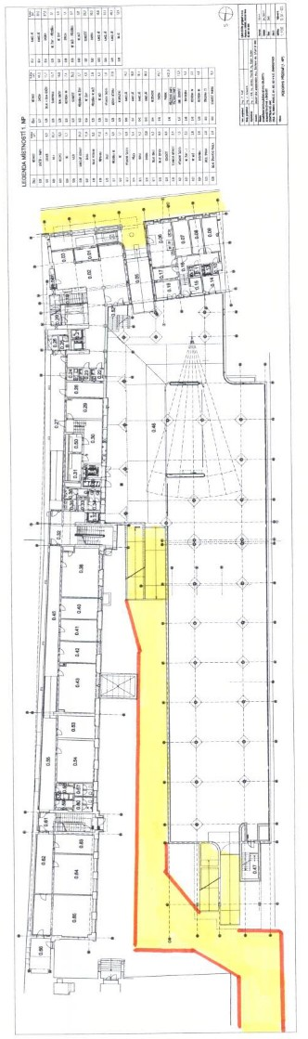
Zátěžový test
Cílem zátěžového testu je zjistit, zda aktuální fyzický stav bezpečnostního pracovníka umožňuje plnit úkoly související s řešením možných rizikových událostí (např. požár).
- Zátěžový test pro pracovní pozice 1 a 2
Bezpečnostní pracovník musí absolvovat trasu vedoucí z místnosti č. 002 (recepce v přízemí) do místnosti č. 351 (serverovna) ve 3. NP a zpět bez použití výtahu v maximálním čase 150 sekund. Trasa je vyznačena na přiloženém plánu.
- Zátěžový test pro pracovní pozici 4
Bezpečnostní pracovník musí absolvovat trasu vedoucí z foyer v přízemí k východu na terasu ve 3. NP a zpět bez použití výtahu v maximálním čase 90 sekund. Trasa je vyznačena na přiloženém plánu.
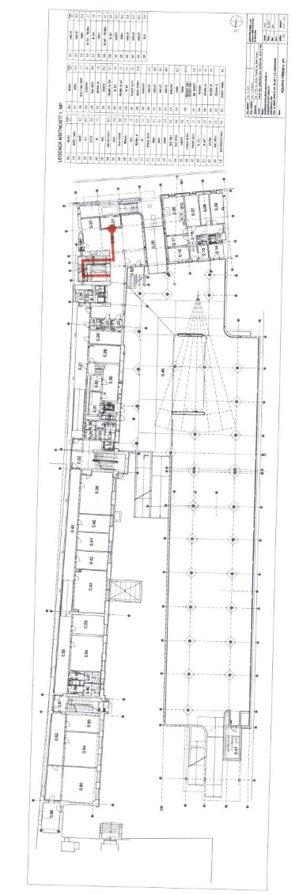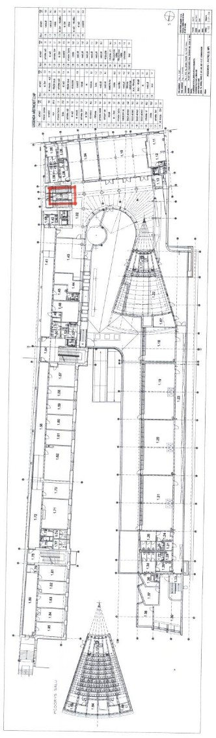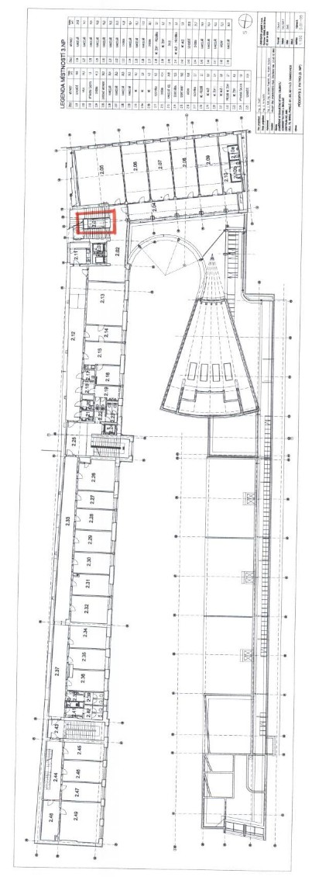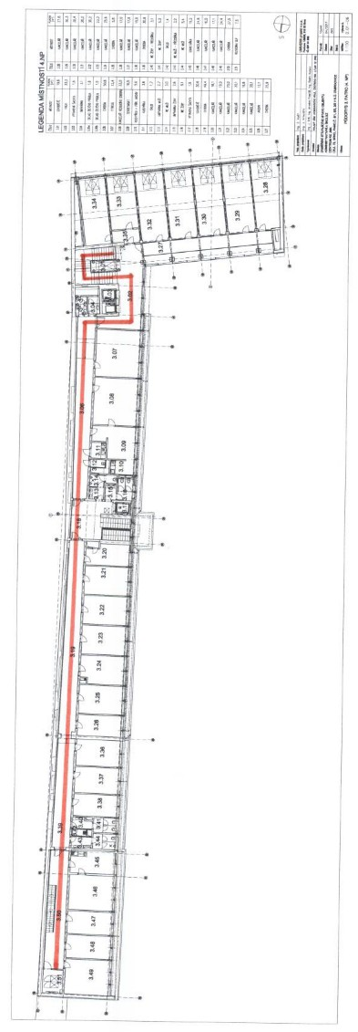
Plán trasy zátěžového testu pro pracovní pozice 1 a 2

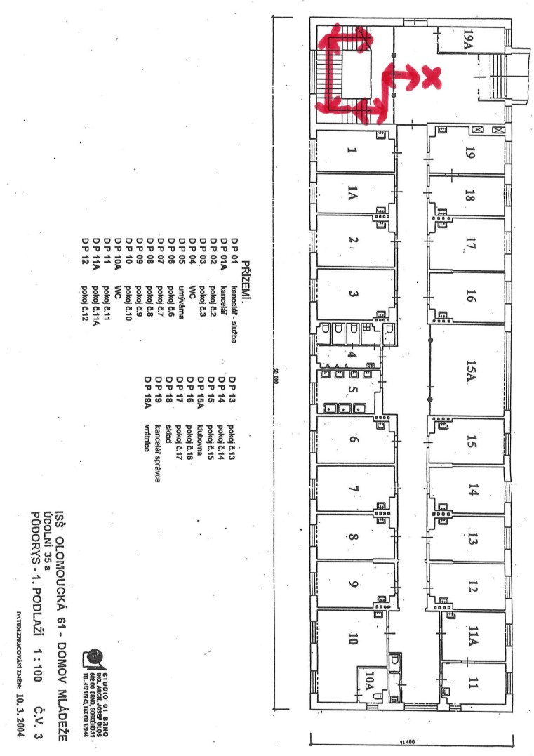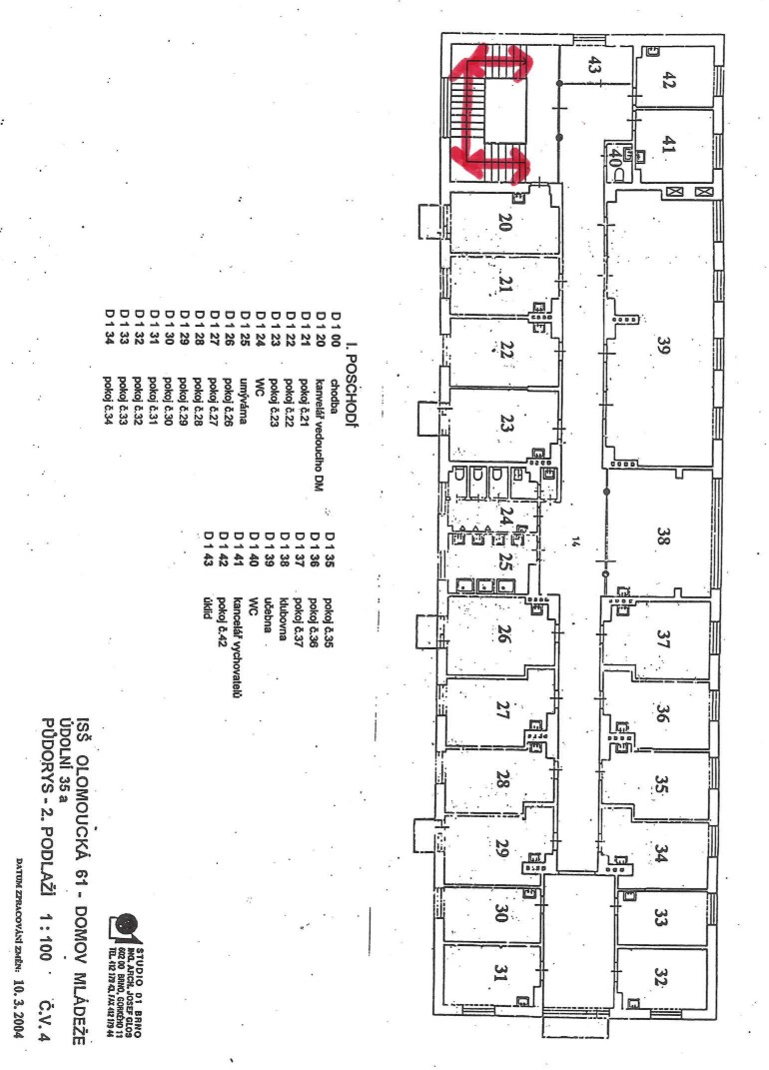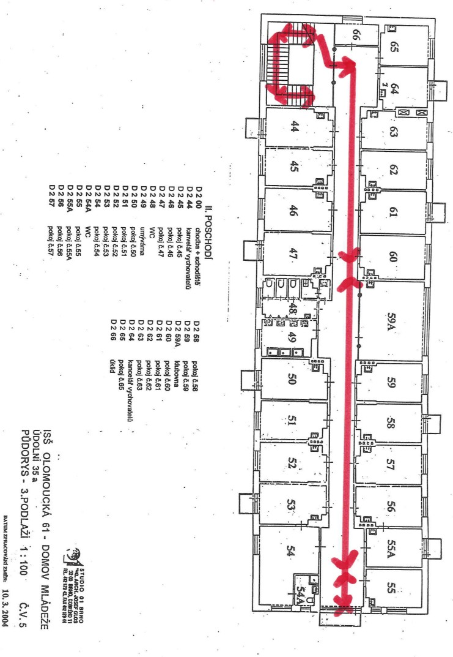
Plán trasy zátěžového testu pro pracovní pozici 4
Indikátory výkonnosti (KPI)
Indikátory výkonnosti byly rozděleny do tří kategorií dle významu pochybení v dané oblasti:
- Kategorie A: Jednotlivé pochybení je natolik závažné, že významnou měrou ovlivňuje celkovou kvalitu poskytovaných bezpečnostních služeb za daný měsíc. Každé jednotlivé pochybení představuje snížení celkového kontrolního skóre KPI za daný měsíc o 10 %.
- Kategorie B: Jednotlivé pochybení způsobuje snížení celkové kvality poskytovaných služeb, avšak neovlivňuje celkovou kvalitu poskytovaných bezpečnostních služeb za daný měsíc významnou měrou. Každé jednotlivé pochybení představuje snížení celkového kontrolního skóre KPI za daný měsíc o 2 %.
- Kategorie C: Jednotlivé pochybení neovlivňuje celkovou kvalitu poskytovaných bezpečnostních služeb za daný měsíc, opakované pochybení v plnění daného indikátoru však již má dopad do celkové kvality poskytovaných bezpečnostních služeb, s počtem opakování závažnost pochybení roste. Druhé pochybení stejného druhu (tj. ve vztahu ke stejnému KPI, bez ohledu na to, který konkrétní bezpečnostní pracovník pochybí a na které pracovní pozici) představuje snížení celkového kontrolního skóre KPI za daný měsíc o 3 %, třetí pochybení stejného druhu představuje snížení celkového kontrolního skóre KPI za daný měsíc o 5 % a čtvrté a vyšší pochybení stejného druhu představuje snížení celkového kontrolního skóre KPI za daný měsíc o 7 %.
Kategorie A:
  - řádný a včasný nástup bezpečnostního pracovníka do služby
  - bdělost a ostražitost bezpečnostního pracovníka po celou dobu služby
  - bezpečnostní pracovník je po celou dobu služby v příčetném stavu, tj. nikoliv pod vlivem alkoholu nebo jiné návykové látky
  - přítomnost bezpečnostního pracovníka na stanovišti ostrahy po celou dobu služby s výjimkou odůvodněných opuštění stanoviště ostrahy (např. obchůzka)
  - řešení rizikových událostí dle čl. III odst. 5 smlouvy o fyzické ostraze majetku a osob v souladu s touto smlouvou a Směrnicí pro výkon ostrahy (dále jen „Směrnice PVO“)
  - výkon bezpečnostní služby bezpečnostním pracovníkem, který je členem realizačního týmu
  - výkon bezpečnostní služby bezpečnostním pracovníkem splňujícím požadavky na zařazení do realizačního týmu
  - výkon bezpečnostní služby pracovníkem splňujícím požadavky na výkon bezpečnostní služby na dané pracovní pozici
Kategorie B:
- dodržení plánu služeb (tj. výkon bezpečnostní služby pracovníkem dle plánu služeb zaslaného objednateli, příp. v souladu se změnou oproti plánu služeb předem ohlášenou objednateli)
- znalost a dodržování Směrnice PVO (ve vztahu k povinnostem bezpečnostního pracovníka, které nejsou předmětem hodnocení KPI samostatně)
- odění bezpečnostního pracovníka požadované smlouvou po celou dobu služby
- slušné a korektní chování bezpečnostního pracovníka vůči zaměstnancům a klientům objednatele po celou dobu služby
- plnění zákazu návštěv po celou dobu služby
- provedení všech obchůzek pomocí sčítačů (u pracovní pozice 1 a 4)
- orientace po budově a v orientačním plánu budovy
- znalost obsluhy bezpečnostních technologií (u pracovní pozice 1 a 2)
Kategorie C:
- označení bezpečnostního pracovníka osobním identifikačním průkazem po celou dobu služby
- příslušná vlajka je vyvěšena/nemá-li být vyvěšena na žádná vlajka, pak není žádná vlajka vyvěšena (u pracovní pozice 1)
- splnění povinností ve vztahu k vyvážení/vynášení nádob na odpad (u pracovní pozice 1 a 4)
- dvůr areálu je sjízdný (u pracovní pozice 1)
- před objektem nejsou odpadky, ani sníh (u pracovní pozice 1)
- přijíždějící vozidla jsou kontrolována a jsou vydávány parkovací karty (u pracovní pozice 4)
- je vedena evidence parkovacích karet a neoprávněně parkujících vozidel (u pracovní pozice 4)

